ФОТООБЗОР О ПРОДЕЛАННОЙ РАБОТЕ
ПО ЦЕЛЕВОМУ ПРОЕКТУ «ДОБРАЯ ДОРОГА ДЕТСТВА»
ЗА ФЕВРАЛЬ 2019 ГОДА

ПЛАН
РАБОТЫ ЦЕЛЕВОГО ПРОЕКТА
ДОБРАЯ ДОРОГА ДЕТСТВА
ЗА ФЕВРАЛЬ 2018
-7.02.2019 года во всех объединениях МАУ ДО ДЮЦ «Импульс « проведены минутки безопасности по ПДД. Педагоги дополнительного образования познакомили ребят с правилами поведения на улицах города. Всего приняли участие 162 человека

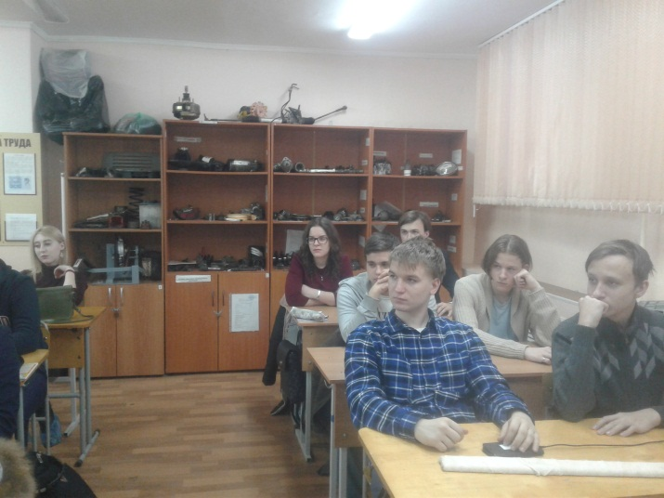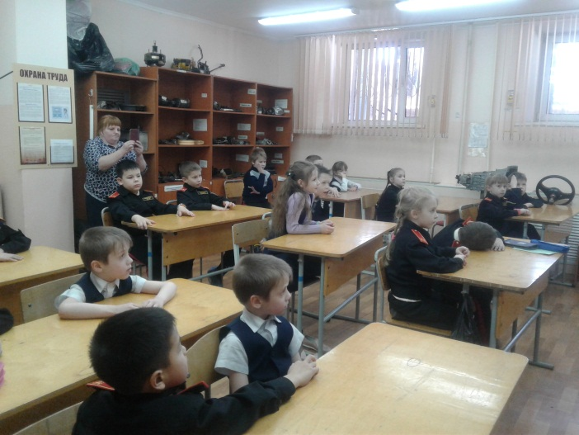
Объединение «Автостоп» Объединение «Сила слова»
и «Английский язык»

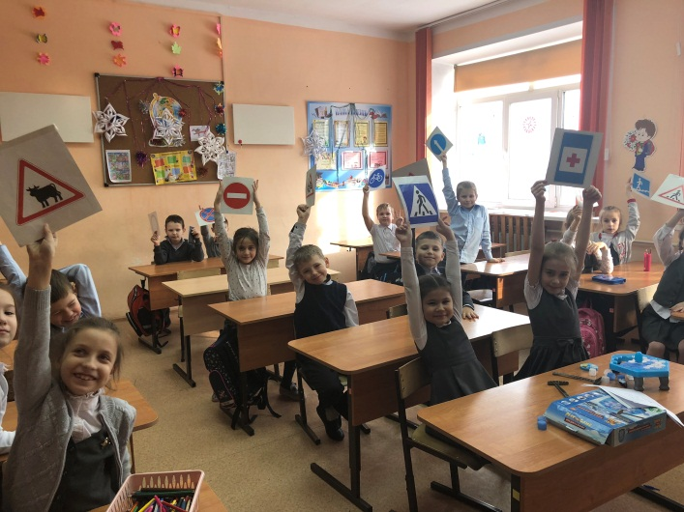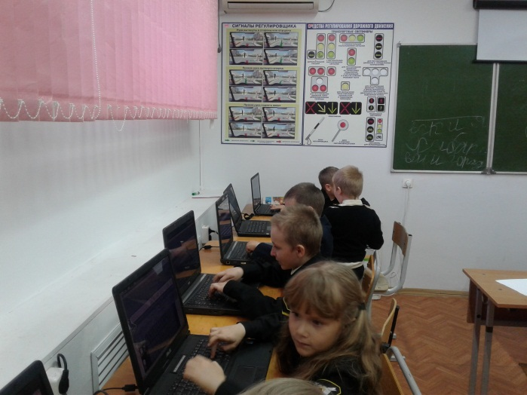

Объединение «Светофор» Объединение «Фиксики»

-Игровая программа «Веселый перекресток» проведена 8 и 9 февраля 2019 года в группе «Умники и умницы» педагог Черноножкина С.Д. и объединении «Английский язык» педагог д/о Фатеева А.С.

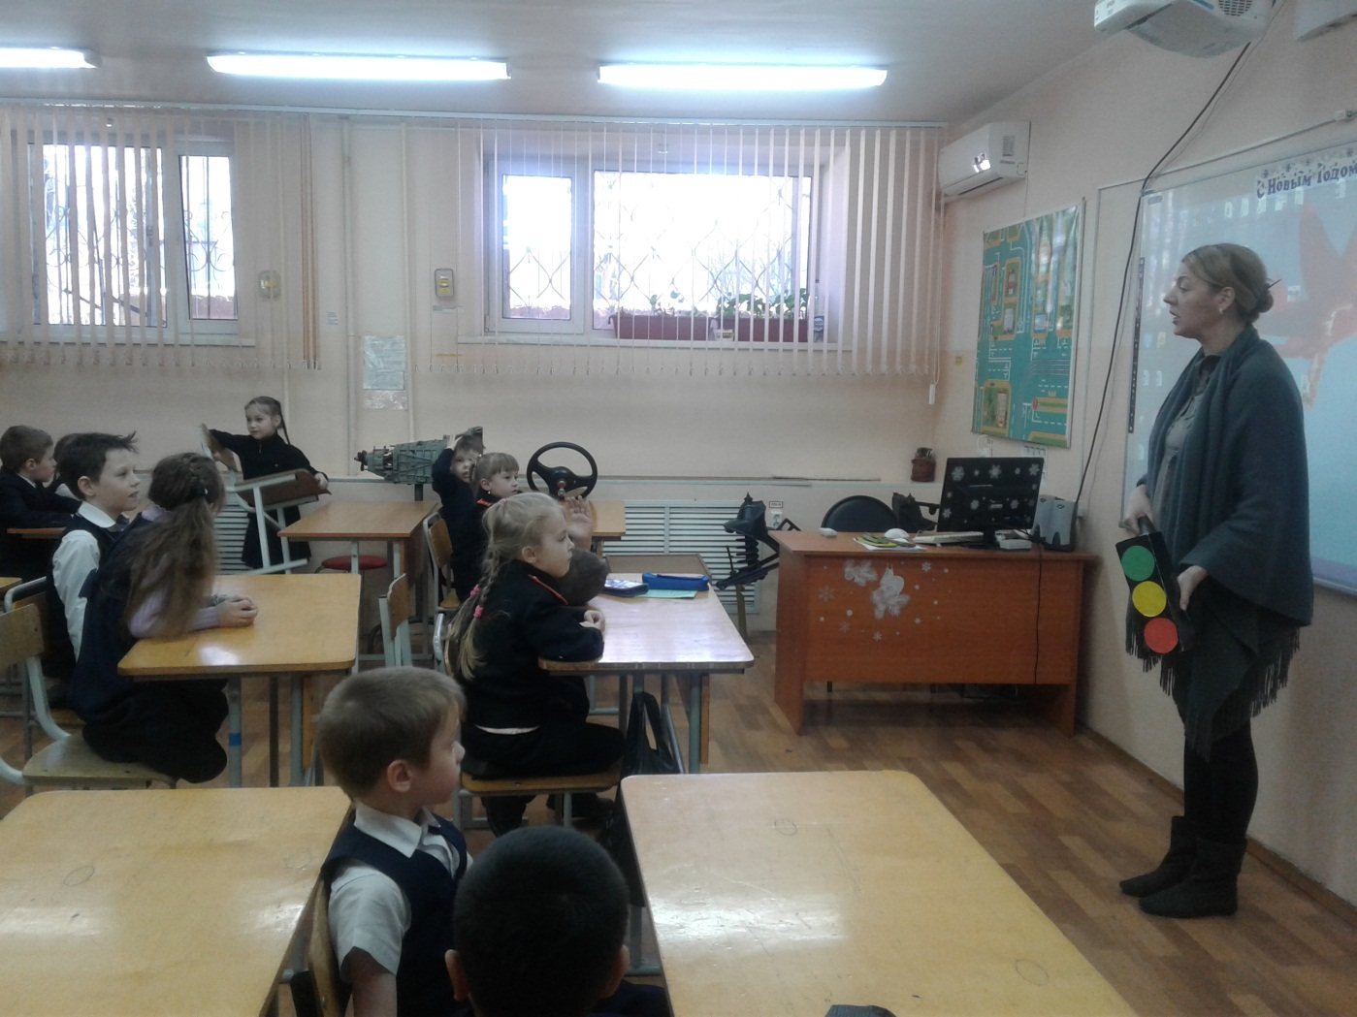

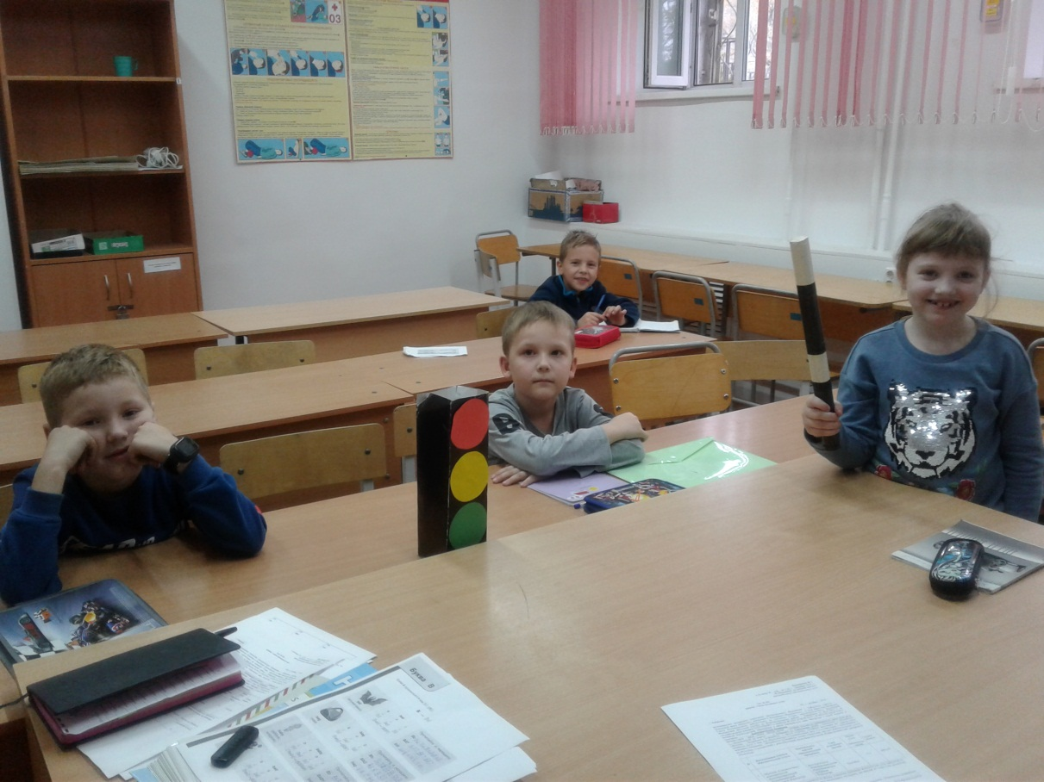

-22.02.2019 года в объединении «Светофор» педагогом д/о Леонтьевой Е.А. проведена конкурсная игра по ПДД «Веселые старты»

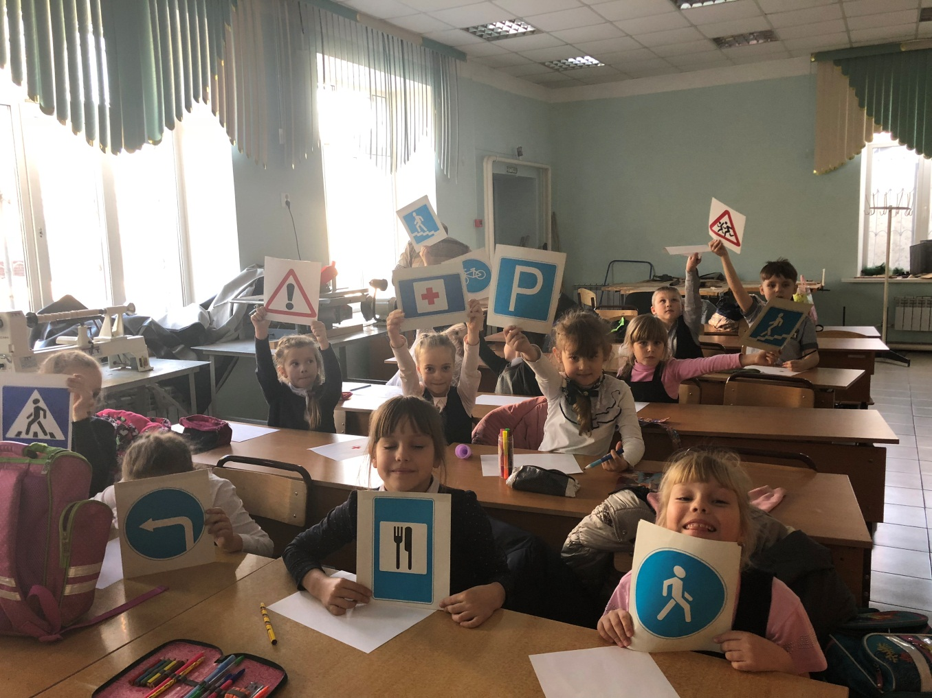

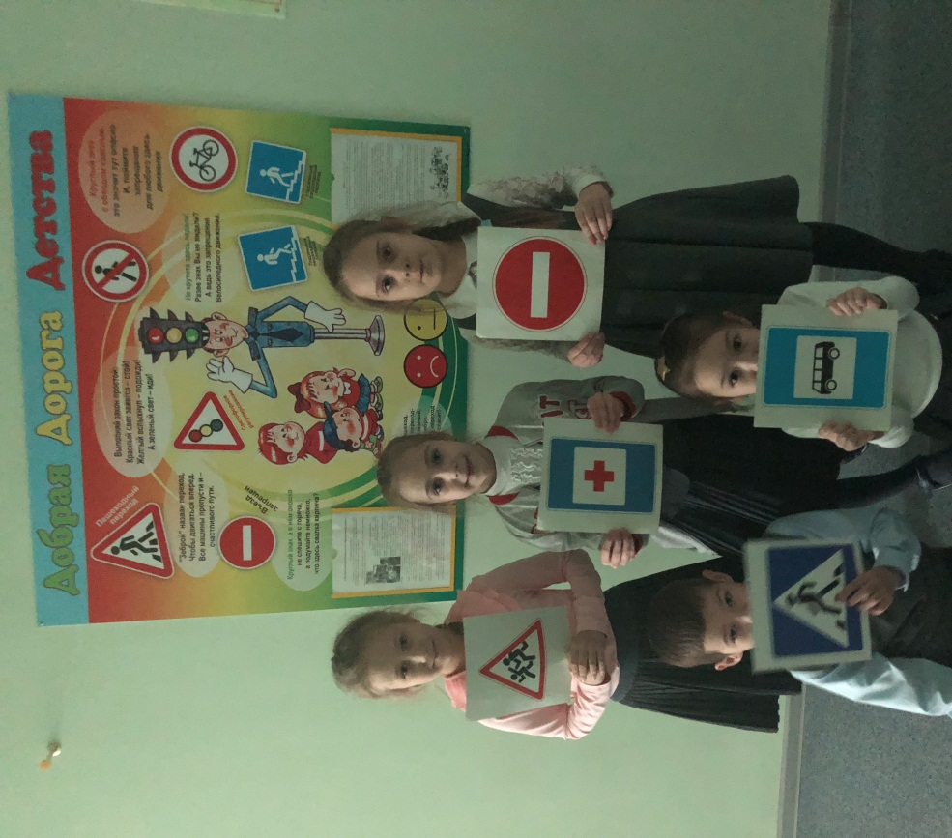

25.02.2019 года педагогом д/о Ефременковой Н.А. и ЗСА Давыдовой З.И. проведена Викторина по ПДД к празднику «День защитника Отечества» для учащихся группы № 3(3 г. о) и Гр. №1(1 г. о) .Ребята отвечали на вопросы: «Какие виды транспорта задействованы в современной Российской Армии»

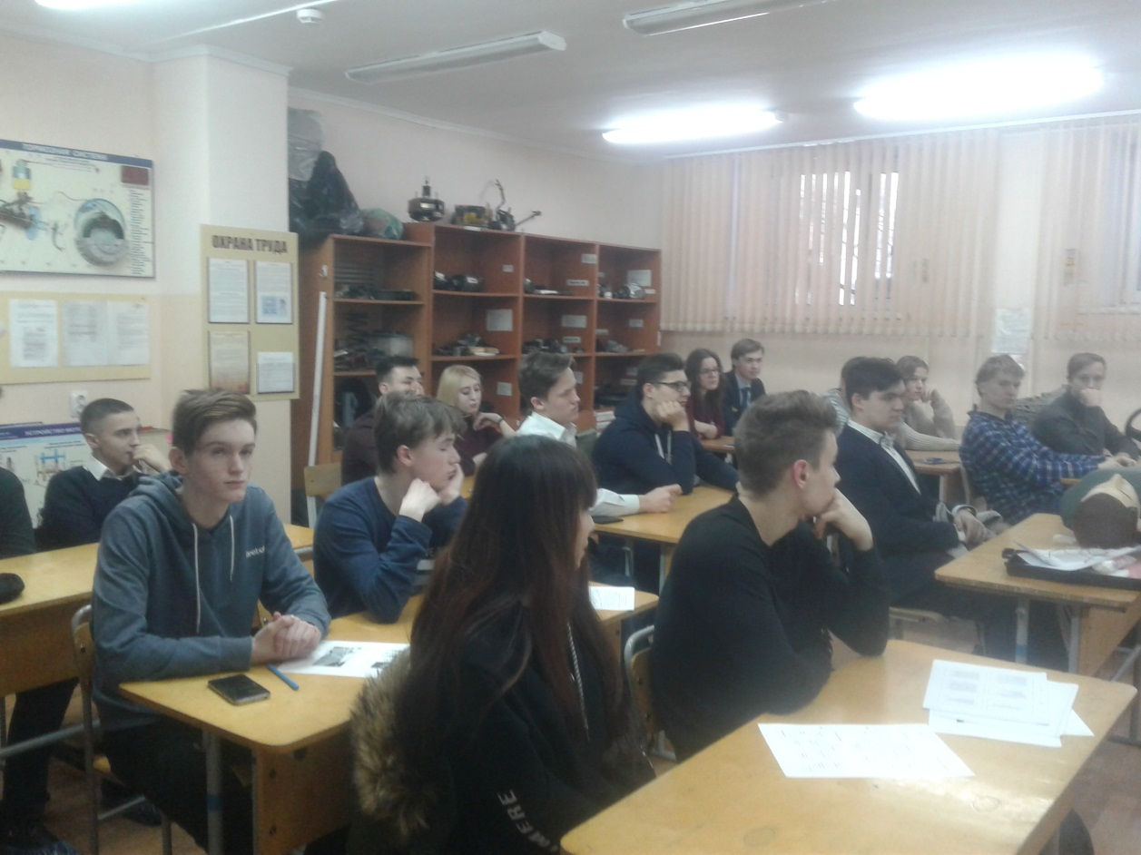

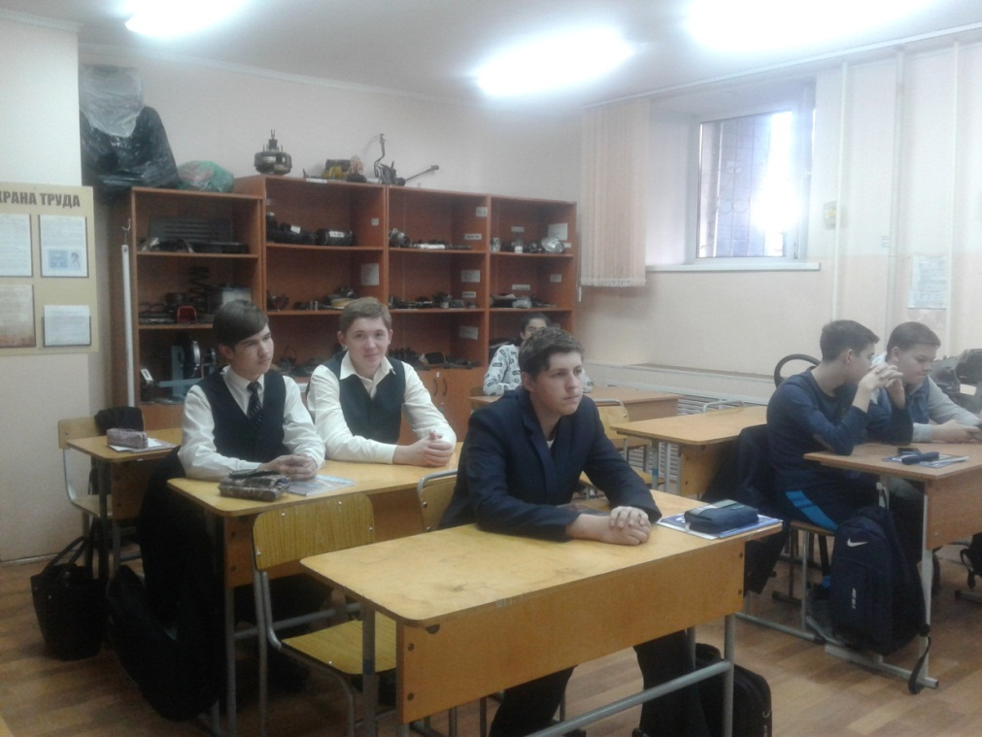

-28.02.2019г -Показ учебного фильма по ПДД «Город дорог» для учащихся объединения «Автостоп» 1 и 2 года обучения.

